**概要设计说明书**

**《倾听APP》**

**编写日期：2019年5月8日**

**项目组：**

|  |  |  |
| --- | --- | --- |
| **学号** | **姓名** | **角色** |
| **201731062125** | **彭争杰** | **组长** |
| **201731062121** | **罗鑫** | **服务端代码编辑** |
| **201731062122** | **姚琦** | **客户端代码编辑** |
| **201731034304** | **刘易青** | **实例测试** |
| **201531080026** | **高俊龙** | **界面设计** |
| **201731062301** | **景慧敏** | **数据分析** |

**修改日志**

|  |  |  |
| --- | --- | --- |
| 修改者 | 修改日期 | 备注说明 |
|  |  |  |
|  |  |  |
|  |  |  |
|  |  |  |
|  |  |  |
|  |  |  |
|  |  |  |
|  |  |  |
|  |  |  |
|  |  |  |

**目 录**

1. 引言 5

1.1 编写目的 5

1.2 定义 5

1.3 参考资料 5

2. 范围 5

2.1 系统主要目标 5

2.2 主要软件需求 5

2.3 设计约束、限制 5

3. 软件系统结构设计 5

3.1 软件体系结构 5

3.1.1 软件程序结构图 5

3.1.2 模块描述 5

3.2 功能需求追溯 6

4. 数据设计 6

5. 接口设计 6

5.1 用户界面设计规则 6

5.2 内部接口设计 6

5.3 外部接口设计 6

6. 出错处理设计 6

# 引言

## 编写目的

1. 明确说明软件各功能的实现方式。
2. 确定软件的全部需求和软件组成模块。
3. 确定各模块的功能和用户接口，以此作为详细设计的依据和基础。
4. 供程序设计人员阅读。

## 定义

列出文件中用到的专门术语的定义和外文首字母的原词组。

参考资料：

《“倾听”APP需求规格说明书》

列出用着的参考资料，如：

本项目的经核准的计划任务书或合同，上级机关的批文。属于本项目的其他已发表的文件本文件中各处引用的文件、资料、包括所需用到的软件开发标准。

# 范围

在确认《需求规格说明书》后，根据《需求规格说明书》的描述对系统的功能进行模块化设计和分配，得出系统的体系结构和所有模块，以及系统的界面和接口。其中，将需求分析中的三个功能模块进行调整，调整为播放音乐和定时两个功能，其他的功能都包含在这两个模块中。

软件包括播放音乐和定时两个模块。在播放音乐模块又分为专注学习、休息放松和调整呼吸三个功能板块，在定时上面有规定定时和自定义定时两个选项，用户可以根据自己的需求进行时间的选择。

如图：

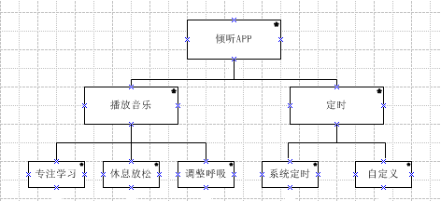

对《需求规格说明书》进行复审，如有变更需要在本节进行说明。

以下内容描述软件概要设计的整体范围，其主要信息来自于《需求规格说明书》。

## 系统主要目标

设计这款软件的主要目标在于给上班族和学生在需要释放压力的时候提供帮助，在软件的《需求规格说明书》中已经提到，现代社会给各个阶层的压力都在无形之中一点点变大，而且很多人都没有找到合适的时间和方法去放松自己，这样就会积郁，造成对自己身心的伤害。同时，软件是面向大众的。

## 主要软件需求

## 设计约束、限制

在软件设计的过程中的约束和限制在《需求分析说明书》里面已经提到过，其次，在现阶段的详细设计分析阶段，遇到的问题都不是很大的问题。

# 软件系统结构设计

## 软件体系结构

利用变换分析方法将DFD映射为软件结构（如基于DFD或基于IDEF0　的结构设计），并采用适当的优化准则进行软件结构的优化。  
已得到优化的软件体系结构用结构图（Structure Chart）进行描述。描述的内容包括：

### 软件程序结构图

画出软件体系结构的树状层次。

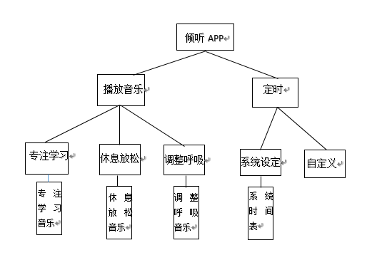

模块描述

可用下表对每一软件模块进行描述。

|  |  |  |  |  |  |  |  |
| --- | --- | --- | --- | --- | --- | --- | --- |
| 模 块  名 称 | 播放音乐 | | | 子系统名 称 | 专注学习 | 系统  名称 |  |
| 接　口  说　明 | 输入 | 用户在播放音乐界面点击“专注学习”板块 | | | | | |
| 输出 | 符合“专注学习”功能场景的音乐 | | | | | |
| 功　能  说　明 | 该功能是播放音乐的一个子功能，在数据库里面，有专门的空间存储这个功能板块的音乐，用户在选择了这个功能以后，系统就会在用户界面上将相应的音乐显示出来供用户选择。 | | | | | | |
| 运行环  境说明 | Android系统、ios系统 | | | | | | |
| 调用关  系说明 | 调用模块 | |  | | | | |
| 被调用模块 | |  | | | | |

|  |  |  |  |  |  |  |  |
| --- | --- | --- | --- | --- | --- | --- | --- |
| 模 块  名 称 | 播放音乐 | | | 子系统名 称 | 休息放松 | 系统  名称 |  |
| 接　口  说　明 | 输入 | 用户在播放音乐界面点击“休息放松”功能。 | | | | | |
| 输出 | 符合“休息放松”功能场景的音乐 | | | | | |
| 功　能  说　明 | 该功能是播放音乐的一个子功能，在数据库里面，有专门的空间存储这个功能板块的音乐，用户在选择了这个功能以后，系统就会在用户界面上将相应的音乐显示出来供用户选择。 | | | | | | |
| 运行环  境说明 | Android系统、ios系统 | | | | | | |
| 调用关  系说明 | 调用模块 | |  | | | | |
| 被调用模块 | |  | | | | |

|  |  |  |  |  |  |  |  |
| --- | --- | --- | --- | --- | --- | --- | --- |
| 模 块  名 称 | 播放音乐 | | | 子系统名 称 | 调整呼吸 | 系统  名称 |  |
| 接　口  说　明 | 输入 | 用户在播放音乐界面点击“调整呼吸”功能 | | | | | |
| 输出 | 符合“调整呼吸”功能场景的音乐 | | | | | |
| 功　能  说　明 | 该功能是播放音乐的一个子功能，在数据库里面，有专门的空间存储这个功能板块的音乐，用户在选择了这个功能以后，系统就会在用户界面上将相应的音乐显示出来供用户选择。 | | | | | | |
| 运行环  境说明 | Android系统、ios系统 | | | | | | |
| 调用关  系说明 | 调用模块 | |  | | | | |
| 被调用模块 | |  | | | | |

|  |  |  |  |  |  |  |  |
| --- | --- | --- | --- | --- | --- | --- | --- |
| 模 块  名 称 | 定时 | | | 子系统名 称 | 系统规定 | 系统  名称 |  |
| 接　口  说　明 | 输入 | 用户在定时界面中点击“系统规定” | | | | | |
| 输出 |  | | | | | |
| 功　能  说　明 | 在“系统规定”这个功能中，系统根据用户选择的播放音乐的功能来分配时间的长短，这是在系统设计的 时候事先设定好的，减少用户选择时间 | | | | | | |
| 运行环  境说明 | Android系统、ios系统 | | | | | | |
| 调用关  系说明 | 调用模块 | |  | | | | |
| 被调用模块 | |  | | | | |

|  |  |  |  |  |  |  |  |
| --- | --- | --- | --- | --- | --- | --- | --- |
| 模 块  名 称 | 定时 | | | 子系统名 称 | 自定义 | 系统  名称 |  |
| 接　口  说　明 | 输入 | 用户在定时界面点击“自定义” | | | | | |
| 输出 | 自定义窗口，用户可在里面自己写出需要的时间 | | | | | |
| 功　能  说　明 | 在“自定义”功能中，系统不主动分配时间，由用户根据自身的需要来选择时间 | | | | | | |
| 运行环  境说明 | Android系统、ios系统 | | | | | | |
| 调用关  系说明 | 调用模块 | |  | | | | |
| 被调用模块 | |  | | | | |

## 功能需求追溯

本节说明《需求规格说明书》中的各项功能需求已在软件体系结构中得到分配。

可用如下的二维表说明各项功能需求与软件模块的对应关系。

|  |  |  |  |  |
| --- | --- | --- | --- | --- |
|  | 模块1 | 模块2 | …… | 模块M |
| 功能需求1 |  | √ |  |  |
| 功能需求2 |  |  |  | √ |
| …… |  |  | √ |  |
| 功能需求m | √ |  |  |  |

# 数据设计

将需求分析阶段形成的实体模型转化为数据库系统支持的数据库模型。

# 接口设计

## 用户界面设计规则

分析《需求规格说明书》中的用户特点，设计交互、信息显示和数据输入等用户界面规则。若有的话，列出用户的强制标准和开发单位的强制标准。

## 内部接口设计

说明软件内部模块间的接口安排。

## 外部接口设计

说明本系统同外界的所有接口的安排，包括软件与硬件之间的接口，本系统与各支持软件之间的接口关系。

内部和外部的接口设计必须结合模块内部的数据验证和出错处理。

# 出错处理设计

说明每种可能的出错或故障情况，并对他们命名和编号；给出出错时的信息显示界面；和相应的补救措施。